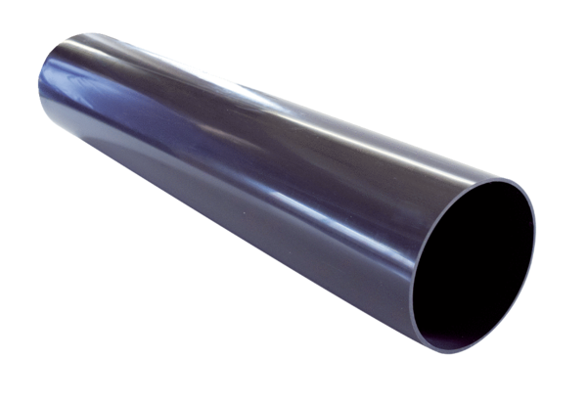Spojnica za krovni izlaz PP 45 DFHKJedinica za pakiranje: 1 komAsortiman: K
Broj artikla: 0059.0868Proizvođač: MAICO

